**ΥΠΟΥΡΓΕΙΟ ΠΟΛΙΤΙΣΜΟΥ ΚΑΙ ΑΘΛΗΤΙΣΜΟΥ ΠΑΝΕΛΛΗΝΙΟΣ ΣΥΛΛΟΓΟΣ**

**ΓΕΝΙΚΗ ΔΙΕΥΘΥΝΣΗ ΑΡΧΑΙΟΤΗΤΩΝ ΚΑΙ ΠΟΛΙΤΙΣΤΙΚΗΣ ΚΛΗΡΟΝΟΜΙΑΣ ΔΙΟΙΚΗΤΙΚΩΝ ΥΠΑΛΛΗΛΩΝ**

**ΠΤΥΧΙΟΥΧΩΝ ΑΝΩΤΑΤΩΝ**

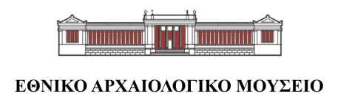

**ΣΧΟΛΩΝ ΥΠ.ΠΟ.**

## ΔΕΛΤΙΟ ΤΥΠΟΥ

Ενημερωτική εκδήλωση για την Ημέρα της Γυναίκας:

***Απαντάμε στα ερωτήματα, προλαβαίνουμε τον καρκίνο***

**8 Μαρτίου 2018**

**Ώρα 13:30**

Στο πλαίσιο του εορτασμού της Παγκόσμιας Ημέρας της Γυναίκας, την **Πέμπτη 8 Μαρτίου** και **ώρα 13:30**, διοργανώνεται ενημερωτική εκδήλωση για την πρόληψη του καρκίνου του μαστού στο **Αμφιθέατρο του Εθνικού Αρχαιολογικού Μουσείου**. Την εκδήλωση συνδιοργανώνουν ο Πανελλήνιος Σύλλογος Διοικητικών Υπαλλήλων Πτυχιούχων Ανωτάτων Σχολών του ΥΠ.ΠΟ.Α και το Εθνικό Αρχαιολογικό Μουσείο με τη **συνεργασία του Πανελλήνιου Συλλόγου Γυναικών με Καρκίνο Μαστού «ΑΛΜΑ ΖΩΗΣ».**

**Στην εκδήλωση θα συμμετάσχουν ως ομιλητές ένας γιατρός ειδικός σε θέματα καρκίνου του μαστού, μία κοινωνική λειτουργός και μία εθελόντρια του Συλλόγου «ΑΛΜΑ ΖΩΗΣ», δηλαδή γυναίκα με εμπειρία της ασθένειας. Μετά το τέλος των ομιλιών θα δοθούν απαντήσεις σε ό,τι ερωτήματα τεθούν και σε όλες τις συμμετέχουσες θα διανεμηθεί έντυπο ενημερωτικό υλικό πρόληψης.**

**Είσοδος αμφιθεάτρου Εθνικού Αρχαιολογικού Μουσείου**: Τοσίτσα 1

**Πληροφορίες:** Τηλ. 213214 4856/-4858, 210 3220992

Με τη συνεργασία: 

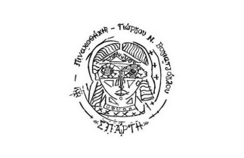Χορηγοί επικοινωνίας:  

Συνημμένα:

ΕΙΚ. 1. Αφίσα Εκδήλωσης